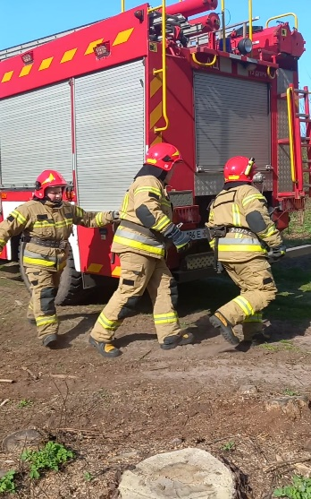
ПАМ’ЯТКА ПРО ПОЖЕЖІ В ЕКОСИСТЕМАХ
Причинами виникнення пожеж у природних екосистемах можуть бути – кинутий недопалок або сірник, розведення багаття і необережне поводження з ним, роботи в лісових масивах та на відкритих територіях (утилізація сміття, будівництво і т.д.), залишені в лісі скляні пляшки та інші матеріали, випалювання трави. У 90% випадків причина виникнення таких пожеж – людина.
При спалюванні трави вздовж автодоріг у повітря потрапляють солі важких металів, які осіли на траві та листі, також з травою згорає велика кількість викинутих у неї пластикових пляшок і поліетиленових пакетів, тому такий дим дуже отруйний.

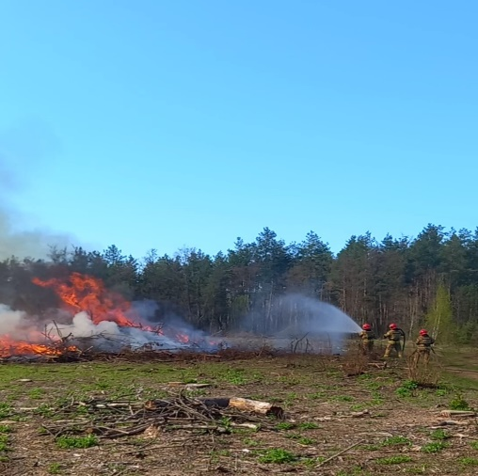
Під час пожежі в природних екосистемах:

- не панікуйте та не приймайте поспішних рішень;
- не тікайте від полум’я, що швидко наближається, у протилежний від вогню бік, а долайте крайку вогню проти вітру, закривши обличчя одягом;
- з небезпечної зони, до якої наближається полум’я, виходьте швидко, перпендикулярно напрямку поширення вогню;
- якщо від пожежі втекти неможливо, то вийдіть на відкриту місцевість або галявину, ввійдіть у водойму або накрийтеся мокрим одягом і дихайте повітрям, що над самою поверхнею землі;
- гасити полум’я невеликих лісових пожеж можна, збиваючи його гілками листяних порід дерев, заливаючи водою, закидаючи ґрунтом;
- під час гасіння пожеж не відходьте далеко від доріг, не випускайте з поля зору інших учасників гасіння пожежі, підтримуйте з ними зв'язок;
- будьте обережні в місцях горіння високих дерев, вони можуть впасти та травмувати вас;
- після виходу з осередку пожежі негайно проінформуйте службу порятунку за номером 101 про місце, масштаб і характер пожежі.
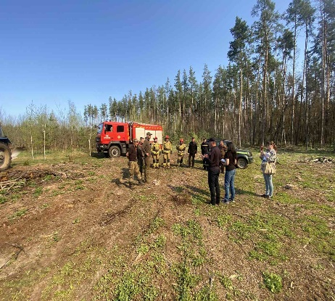
Не зайвим буде нагадати, що відповідно до законодавства, Правила пожежної безпеки в лісах України є обов’язковими для виконання всіма громадянами, які з будь-яких причин перебувають у лісі. А порушення вимог пожежної небезпеки в лісах та на відкритих територіях тягне за собою адміністративну або кримінальну відповідальність та відшкодування винуватцями завданих збитків.

